 Ausstellung der Aquarellkinder
mit Katrin
vom Familienzentrum Crottendorf

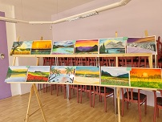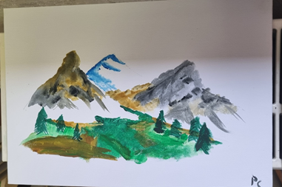
Wann? vom 14. bis 16.08.2026, jeweils von 13 bis 18 Uhr
Wo? Kunstscheune in der Siedlung Crottendorf bei der Bücherzelle

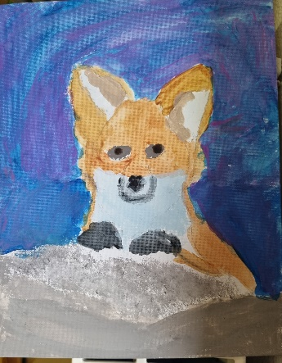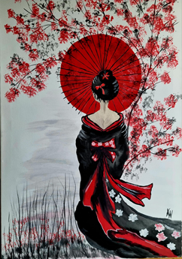

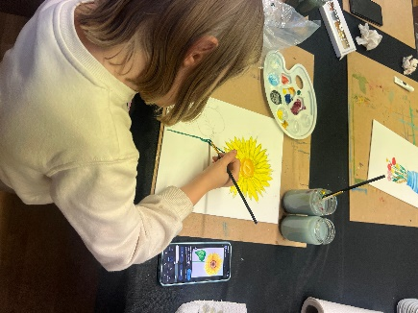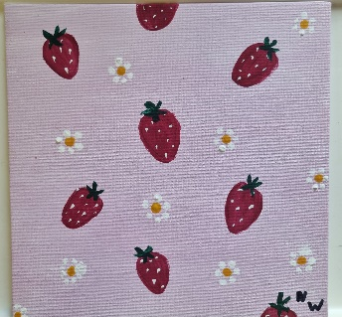
Bei Fragen: Katrin Nachtigall Tel. 01623412184

